PLAN DE CLASE
Escuela: |  |  |  |  |  |  |  |  |  | CCT: |  | Fecha:
 |  |  |  |  |  |  |  |  |  | Campo formativo / asignatura: | Lenguajes
Docente: |  |  |  | Nivel educativo: Preescolar |  |  |  |  |  | Campo formativo / asignatura:
Grado: Primero |  |  |  | Grupo: |  |  |  |  |  | Campo formativo / asignatura:
Proyecto o tema: Autorretratos
Objetivo:
- Identificar y nombrar características personales: ¿cómo es físicamente?, ¿qué le gusta?, ¿qué no le gusta?, ¿qué se le facilita?, ¿qué se le dificulta?
- Reconocer y nombrar las diferentes características que tienen él y sus compañeros.
Adecuaciones curriculares para alumnos con barreras de aprendizaje (BAP):
Tiempo por momento | Contenidos |  | Procesos de Desarrollo de Aprendizaje (PDA) |  |  | Actividades |  |  |  | Materiales y recursos didácticos de apoyo |  |  | Producto(s) de aprendizaje
 |  |  |  |  |  |  |  |  |  | Materiales análogos | Recurso digital |  | Producto(s) de aprendizaje
Inicio | Producción de  expresiones creativas  con los distintos  elementos  de los lenguajes  artísticos. |  | Experimenta con los  diversos elementos  de los lenguajes  artísticos y descubre  sus posibilidades  de creación y  expresión.  Produce expresiones  creativas  para representar  el mundo cercano,  experiencias de su  vida personal, familiar,  la naturaleza  que le rodea o creaciones  de su imaginación,  recurriendo  a los distintos recursos  de las artes. |  |  | - Preguntar a los estudiantes si conocen lo que es un autorretrato, explicar en qué consiste.  - Reproducir el video Autorretratos de pintores famosos y proyectarlo para que todos lo observen.  - Pausar el video para observar las pinturas y fotografías de los artistas.  - Preguntar a los estudiantes: ¿qué pueden observar? ¿El dibujo es similar a la fotografía?  - Preguntar a los estudiantes sobre qué expresan las imágenes, ¿los retratos se ven tristes o alegres? ¿Por qué crees que usan esos colores? ¿Qué otros elementos u objetos se pueden ver? |  |  |  | N/A  Papel  Lápices Colores  Crayones  Espejo de mano  Autorretratos de los estudiantes  N/A  N/A | Computadora  Proyector  Video: Autorretratos de pintores famosos  N/A  Celular con cámara fotográfica  Presentación en PowerPoint o en Editor de videos de Windows  Presentación en PowerPoint o en Editor de videos de Windows  Video: Autorretratos de pintores famosos  Presentación en PowerPoint o en Editor de videos de Windows |  | Participación en clase.  Dibujo o autorretrato.  Presentación y exposición del autorretrato.  Participación en grupo.  Presentación y exposición del autorretrato.  Dibujo o autorretrato.  Presentación y exposición del autorretrato.
Desarrollo |  |  |  |  |  | - Solicitar a los estudiantes que elaboren un autorretrato.  - Utilizar un espejo para que observen su rostro y describan sus características (cómo es su cabello, sus ojos, cómo es su nariz).  - Explicar que el autorretrato no debe ser exactamente como en el espejo, al igual que los vistos en las obras de arte.  - Solicitar que añadan 1 elemento en el dibujo referente a sus gustos, puede ser comida, una actividad, un juego o personaje favorito.  - Solicitar que añadan al dibujo de una actividad en la que consideren ser buena, puede ser un deporte, un talento o una habilidad
Cierre |  |  |  |  |  | - Al terminar los dibujos, el docente pedirá a los estudiantes que expongan su dibujo y se presenten ante sus compañeros.  - Preguntar sobre los elementos agregados y solicitar que describa las características de su autorretrato.  - Pedir al estudiante que describa su talento y las actividades que le gusta realizar.  - Terminar con un aplauso grupal para cada estudiante que exponga.  - El docente tomará una fotografía de cada dibujo.  - Añadirla en una presentación de PowerPoint o una video presentación en el Editor de videos de Windows para presentarlo como una galería de obras de arte.  - El estudiante comparte su dibujo y escucha de forma respetuosa a los demás compañeros.  - El estudiante emite comentarios favorables a sus compañeros.  - A través de un video, los estudiantes comprenden que hay diferentes formas de expresión del arte y de la representación personal.  - Los estudiantes comparten sus dibujos para realizar una presentación grupal en diapositivas o video.
Total = 00 min | Orientación para la evaluación:  - Establecer el propósito de la evaluación.  - Asignar tareas a los estudiantes.  - Establecer criterios para el desempeño de los estudiantes.  - Establecer estándares sobre el desempeño de los estudiantes.  - Tomar muestra de información sobre el desempeño de los estudiantes.  - Evaluar el desempeño de los estudiantes.  - Brindar retroalimentación sobre el desempeño de los estudiantes.  - Monitorear los resultados de la evaluación de los estudiantes.
Comentarios sobre la integración del recurso digital a la clase:
- Propiciar un ambiente sano y respetuoso mediante acuerdos previos e indicando qué comentarios no son permitidos para evitar malestar en los estudiantes.
- Alentar a los estudiantes a decir comentarios favorables de los dibujos de sus compañeros.
- Realizar la presentación con una plantilla para las diapositivas o el video con el fin de ahorrar tiempo.

Recursos digitales para el aprendizaje
Nombre |  | Tipo de recurso
Autorretratos de pintores famosos |  | Video
Nivel | Campo formativo/Asignatura | Grado | Proyecto o tema
Preescolar | Lenguajes | Primero | Autorretratos
Descripción | Video que presenta fotografías y autorretratos de diferentes corrientes artísticas y autores.
Aprendizaje esperado | Reconoce y expresa características personales: su nombre, cómo es físicamente, qué le gusta, qué no le gusta, qué se le facilita y qué se le dificulta.
Recomendación | Reproducir en pantalla completa para mejorar la visibilidad.  Pausar en cada autorretrato para que los estudiantes observen las imágenes con detenimiento.
URL | https://www.youtube.com/watch?v=QIBODy4AOXg
Imagen miniatura | 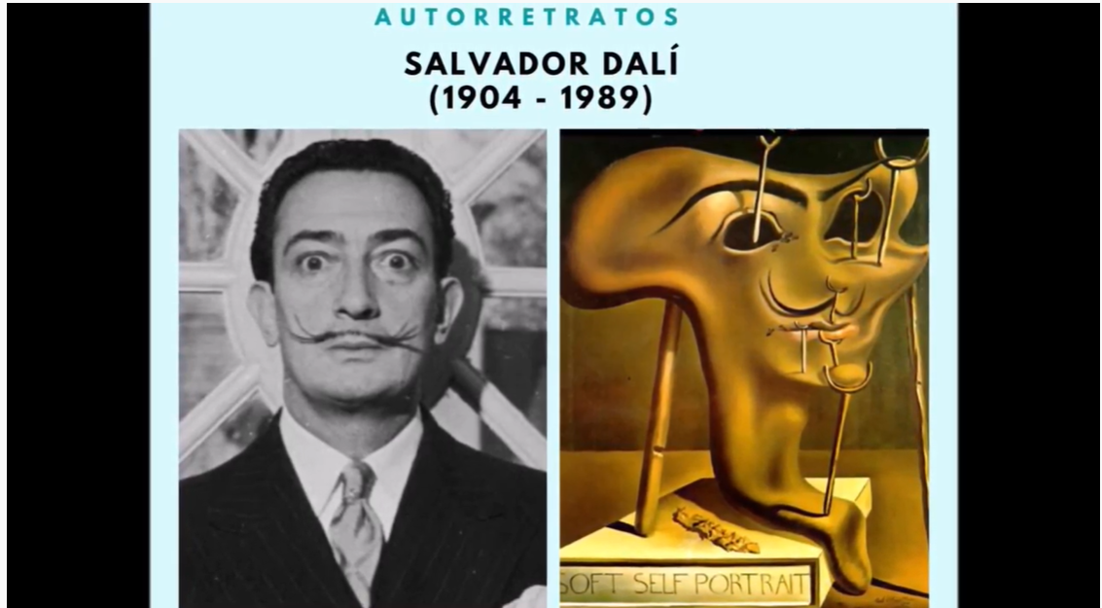
Requisitos técnicos | Computadora y proyector.
Palabras clave | Autorretrato, autoestima, arte, corriente artística.

